**微生物第九章总结**

合成代谢：定义，类型，作用

**特别记住糖酵解中只能单向催化的酶！！**

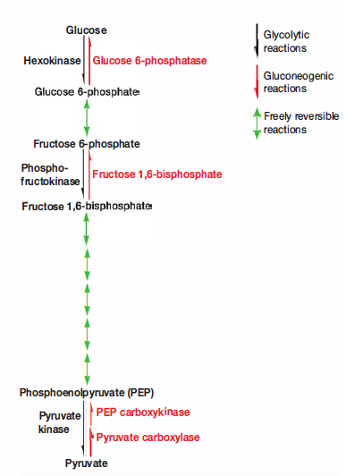

记住吸能反应、放能反应的单词写法，不要弄混。

自养生物固定CO2方式：

* **The calvin cycle 卡尔文循环**
* **The reductive TCA cycle 还原的TCA循环**
* **The hydroxypropionate cycle 羟丙酸循环**
* **The acetyl-CoA pathway乙酰辅酶途径**
* **The 3-hydroxypropionate/4-hydroxybutyrate pathway 3-羟丙酸/4-羟丁酸途径**

**卡尔文循环：**

记住它发生的场所（羧酶体这个特殊结构概念）

三个阶段（羧化期、还原期、再生期）的特点

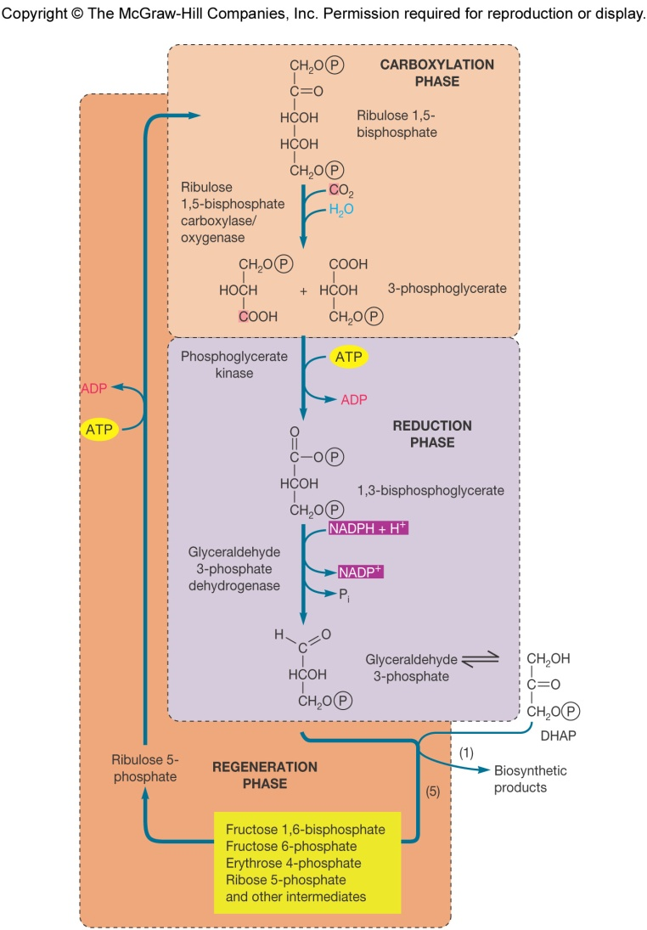

一定要把这些步骤与糖酵解和PPP途径联系起来，知道哪些与他们的逆反应相似（只是利用NADPH，而不是NADH）。如果还不是很清楚再生期的具体反应可以参见生化课本第806页。

要形成六碳化合物，需要循环六次：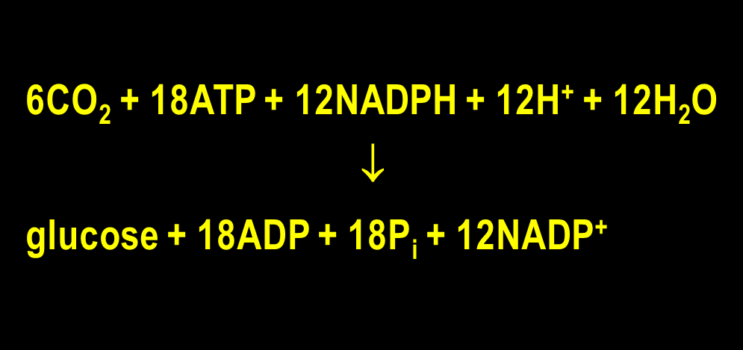

**还原的TCA循环：**还原性TCA循环用ATP逆转并还原等量H加上CO2形成乙酰-CoA，乙酰-CoA可以羧化产生丙酮酸，丙酮酸然后能转变成葡萄糖和其他化合物。

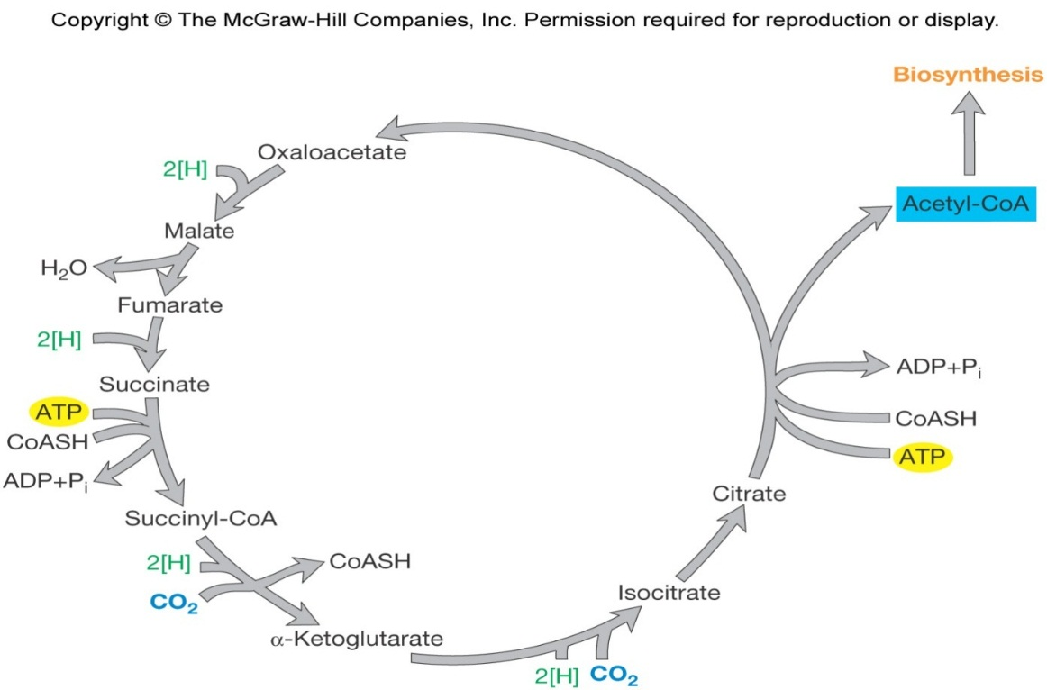

**Anaplerotic Reactions添补反应：**TCA循环的中间体被用于嘧啶和各种氨基酸的合成，为生物合成提供大量的碳骨架前体。如果没有任何方式维持中间体的浓度水平，循环的中间体将被耗尽。不过微生物具有补充该循环中间体的反应，以致当活跃的生物合成发生时，也能维持TCA循环的功能，补充该循环中间体的反应称添补反应。大多数微生物能用CO2固定添补TCA循环的中间体。通常是CO2加到一种受体---丙酮酸或磷酸烯醇式丙酮酸上，形成循环的中间体---草酰乙酸。

**Glyoxalate cycle乙醛酸循环：**乙醛酸循坏中两个独特的酶—异柠檬酸裂解酶和苹果酸合成酶

**肽聚糖的合成：**知道肽聚糖的结构特点，组成它的基本单位（N-乙酰葡萄糖胺和N-乙酰胞壁酸，和几种不同的氨基酸。其中的3中氨基酸，即D型谷氨酸、D型丙氨酸和内消旋的二氨基庚二酸未发现在蛋白质中出现。D型氨基酸的存在有助于保护肽聚糖免受大多数肽酶的攻击。）

两种载体，尿苷二磷酸（UDP）和细菌萜醇参与反应

肽聚糖合成经过8个阶段：1）N-乙酰胞壁酸和N-乙酰葡萄胺的UDP衍生物在细胞质中合成；2）氨基酸按顺序加到UDP-NAM上，形成五肽链（末端两个D-丙氨酸以二肽形式掺入）；3）NAM-五肽在膜内表面从UDP转移到细菌萜醇磷酸上；4）UDP-NAG中的NAG加到NAM-五肽上形成肽聚糖重复单元。如果需要五甘氨酸肽桥，甘氨酸通过专门的甘氨酸tRNA加入，但没有核糖体参与；5）完整的NAM-NAG肽聚糖重复单元通过细菌萜醇磷酸载体穿过膜运输到膜的外表面；6）肽聚糖单元连到肽聚糖链的生长端，以一个重复单元延长肽聚糖链；

7）细菌萜醇载体回到膜的内侧。在这个过程中，释放一个磷酸，产生细菌萜醇磷酸，准备接受另一个NAM-五肽； 8）最后，直接相连的cross-link通过转肽作用形成。（Penicillin可以阻止cross-link和interbridge形成，Bacitracin阻断细菌萜醇焦磷酸去磷酸化作用。）

Autolysins自溶素，生长的细菌必须有一种机制降解原有的肽聚糖壁，足以为新的肽聚糖单元插入提供受体末端。

**氨基酸的合成：**氨基酸的碳骨架主要来自糖解和TCA循环的中间代谢产物，不需要全部记住，大概了解就行。

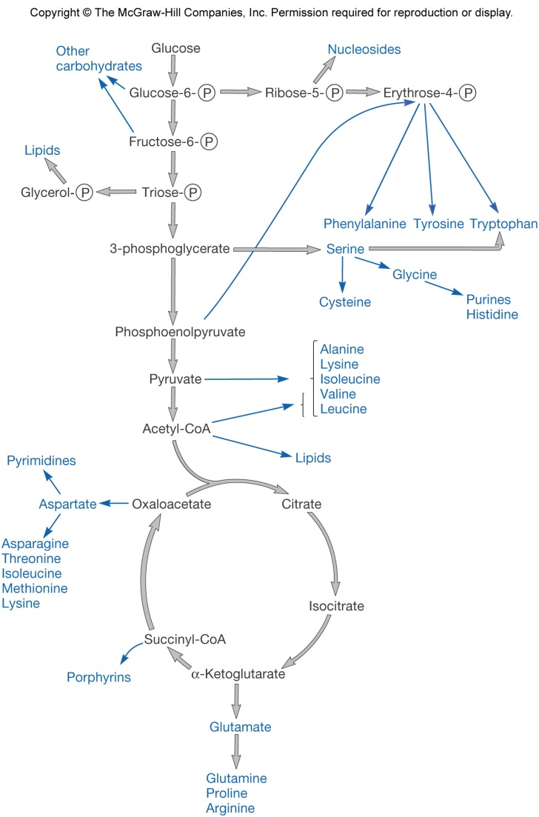

**Nitrogen Assimilation 氮的同化：**

氨的掺入（最简单）

氨浓度高时：

氨浓度低时：氨被用来从谷氨酸合成谷氨酰胺，然后谷氨酰胺的酰氨氮被转移到α-酮戊二酸上，产生一个新的谷氨酸。

这两种方式的酶都要记住！

transaminase 转氨酶具有负责氨基转移的辅酶磷酸吡哆醛，新形成的α-氨基酸能通过转氨反应转到其他碳骨架上，形成不同的氨基酸。

**Assimilatory Nitrate Reduction硝酸盐同化还原：**用来把较氧化形式的硝酸盐还原成氨，进而掺入有机氮（记住两种主要的酶和关键辅基就行）注意不要把它与无氧呼吸中的硝酸盐异化还原弄混！

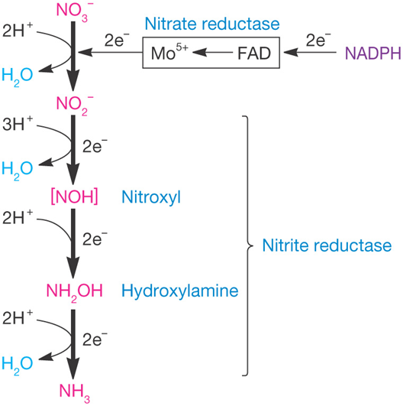

**固氮反应：**大气中气体氮还原成氨的过程称为固氮作用。（少数原核生物能实现，真核生物不能。）

能完成固氮作用生物的种类有：自生固氮菌，共生固氮菌，蓝细菌。

固氮通过固氮酶实现，固氮酶是一个由两种主要蛋白组成的复杂系统，铁钼蛋白，同一个或两个铁蛋白结合。对氧气很敏感。固氮时，一个氮分子通过一步步加氢和打断氮氮键，形成两个氨，共需八个电子，十六个ATP 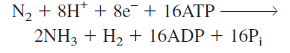

**硫酸盐同化还原：**硫酸盐首先被还原成亚硫酸盐，然后被还原成硫化氢。半胱氨酸以两种方式由硫化氢合成：真菌似乎使硫化氢和丝氨酸结合形成半胱氨酸，而许多细菌使硫化氢和O-乙酰丝氨酸中的乙酰基形成半胱氨酸。